БИБЛИОНОЧЬ – 2017 В САМАРСКОЙ ОБЛАСТИ

В ночь с 21 на 22 апреля в библиотеках 37 муниципальных образований Самарской области прошла Всероссийская акция «Библионочь» – ежегодное масштабное событие общенационального уровня в поддержку чтения.
2017 год – Год Экологии. В канун этого года была принята Повестка дня в области устойчивого развития на период до 2030 года, которая включает в себя 17 целей, направленных на формирование экологического мировоззрения, повышение уровня экологической культуры и грамотности. Именно поэтому концепция «ЭкоЛогика. Перезагрузка» стала основой для проведения Всероссийской акции «Библионочь-2017» в Самарской области.
По традиции, каждая библиотека постаралась раскрыть тему по-своему и подготовила эксклюзивную программу. Игры, встречи с писателями и даже мастер-класс по 3D-иллюстрированию, интеллектуальные живые квесты, интерактивные занятия, викторины, «живые» книжные выставки и т.п. Цель всех мероприятий: в результате прохождения одной или нескольких площадок «Библионочи» каждый участник смог бы не только осознать альтернативные варианты собственного досуга, но и научиться чему-то новому.
Комплекс интерактивных мероприятий, выстроенных с учетом возрастных особенностей, был проведен в рамках «Библиосумерек». «Зачинщиками» таких мероприятий выступили областные, городские и районные детские библиотеки. Вот несколько примеров.
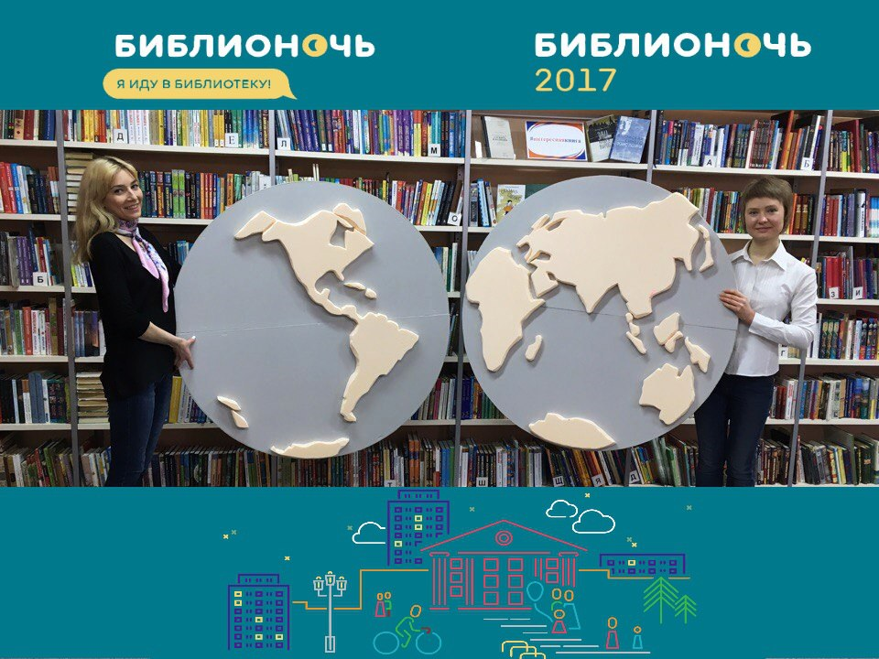
Так, Самарская областная детская библиотека 21 апреля работала до позднего вечера и с радостью встречала гостей. Каких только развлечений не было! И ЭКОквест, и кукольный театр, и ЭКОзарядка, и тренинг с психологом и многое другое. За три часа в библиотеку пришло более 170 детей и взрослых. Для детей дошкольного возраста был подготовлен спектакль «Лягушата в красных шляпках», а также игры со сказочными героями и ЭКОмастер-класс, где ребята делали символ ЭКОсчастья. Дети постарше стали участниками показа мод, костюмы для которого были изготовлены из подручных материалов воспитанниками «Лесной школы». Участники мастер-класса «ЭКОлогический костюм» создали собственный наряд. В конце каждого часа гостей ждала «ЭКОзарядка», которую проводили персональный тренер по плаванию фитнес-клуба X-Fit и мастер спорта РФ по боксу. В завершении вечера по традиции читали страшные истории в темноте с фонариком, а в самом конце мероприятия состоялся розыгрыш 13 лучших книг по номерам входных билетов. На протяжении вечера работала интерактивная творческая площадка «ЭКОлогическое ассорти», где дети и взрослые поучаствовали в оформлении арт-объекта «Земля». Украшали «Землю» поделками-оригами, которые научились делать на мастер-классе. Также гости посетили выставку «Вторая жизнь отходов» предоставленную ГК «Эковоз».
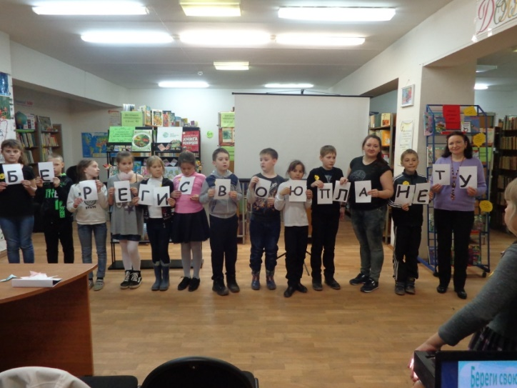
«Землянам - чистую планету!» под таким названием 21 апреля в Центральной детской библиотеке МБУК Жигулевская ЦБС, прошел эко-квест в рамках акции «Библиосумерки-2017». В гости к ребятам прилетели из далёкого будущего роботы-Терминаторы, чтобы предупредить их об опасности, грозящей будущему из-за неразумного и нерационального экологического поведения людей. Чтобы изменить ситуацию, участникам было предложено с помощью карт отыскать задания, выполнить их и собрать кодовую фразу, способную остановить экологическую катастрофу. Юные читатели разделились на две команды – «Экозащитники» и «Экотворцы», и начали поиск. Ребята, как настоящие детективы, находили среди книг задания, с удовольствием разгадывали загадки, ребусы и кроссворды, расшифровывали анаграммы и криптограммы. Команды стали участниками музыкального и театрального конкурсов, литературных и экологических викторин. В промежутках между заданиями участники смотрели интересные и красочные мультфильмы. Школьники читали стихи, исполняли песни, танцевали. Кроме того, ребята смогли поучаствовать в мастер-классах «Забавные лягушата» и «Волшебные бабочки». Обе команды получили дипломы и сладкие призы, а также стали участниками беспроигрышной лотереи. Порцию радости и хорошего настроения в этот день получил каждый, кто принял участие в Библиосумерках.
Встреча с самарской писательницей Мариной Тереховой в центральной библиотеке МБУК «Кинельская городская централизованная библиотечная система» украсила «Библиосумерки – 2017», стала подарком и для детей, и для взрослых. Марина Александровна презентовала свою новую книгу для детей, вышедшую в конце 2016 года, - "Приключения Маши и Дрёмы" - красивую, добрую сказку о приключениях земной девочки и её подружки из Королевства Сновидений. М.Терехова рассказала о новой книге, которую сейчас пишет, и предложила присылать ей идеи для следующих глав будущей сказки "Федя Фантазёров и Облакастики". В заключение встречи состоялась самая настоящая автограф - сессия: на подготовленных организаторами встречи флаерах Марина Александровна всем ребятам поставила свой автограф и написала добрые пожелания.
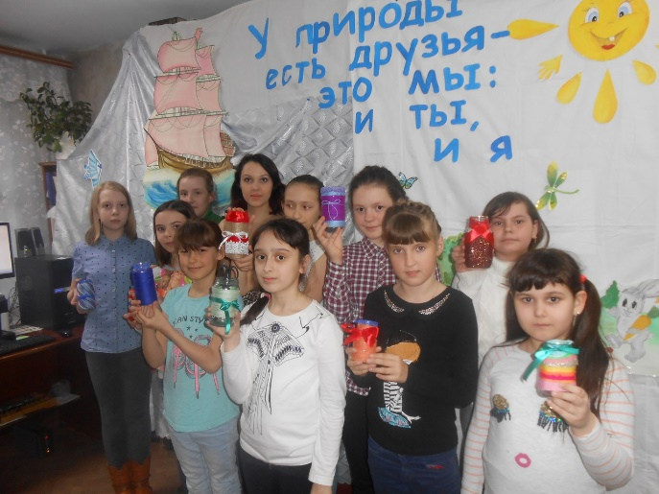
Экологический капустник «У природы есть друзья» (филиал №2), театрализованная экологическая миниатюра «Этот разный, разный мир» (филиал № 5), Кабинет библиотерапии «У тетушки Совуньи» (филиал № 6), Литературная инструкция «Целебные пилюли доктора Корнейчукова» (Центральная библиотека) и многие другие яркие, запоминающиеся мероприятия порадовали в этот вечер кинельскую детвору.
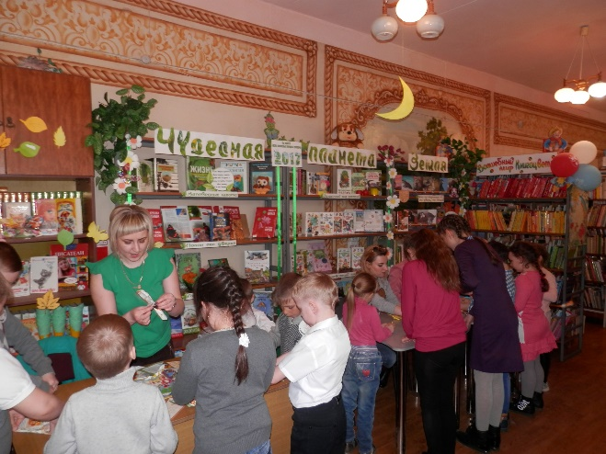
В Библиотеке семейного чтения МБУК «ЦБС г.о. Отрадный» в рамках «Библиосумерек» юные отрадненцы, а также их родители совершили эко-сказочное путешествие в «Таинственное царство, зеленое государство». Гости библиотеки посмотрели интересный эко-спектакль «Человек-пчела», создали неповторимые аксессуары и арт-объекты из, казалось бы, ненужных вещей в ЭКОлаборатории «Вторая жизнь вещей», посетили литературную чайную «Лесная витаминка», отведав вкусного и ароматного чая, а самые любознательные ребята, разделившись на команды, прошли испытания в различных играх и викторинах о лесных обитателях – зверях, птицах, насекомых, ящерицах и многих других.
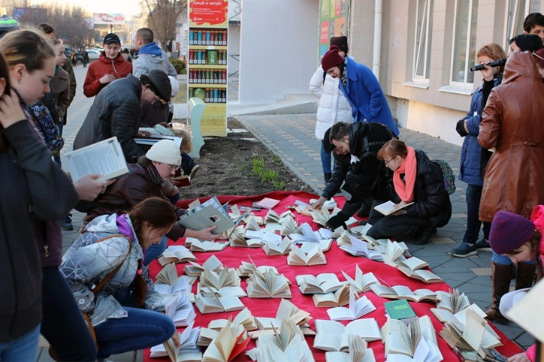
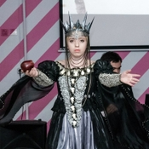
Для самарской молодежи одной из центральных площадок стала Самарская областная юношеская библиотека, которая распахнула двери для своих читателей до двух часов ночи. Открытие началось в 19:00 с акции по продвижению чтения «Дорога из книг». Книги самых разных жанров были доступны всем желающим, и по окончанию акции понравившееся произведение можно было забрать домой. Открытие продолжилось в фойе, где все желающие могли принять участие в увлекательном эко-лото. Выигранные за правильные ответы жетоны в конце вечера обменивались на вкусные подарки от компании «Русская Нива». В 19:30 состоялось торжественное открытие фотовыставки «ЭКОlife», а также награждение всех её участников – талантливых фотографов, присылавших нам свои работы на протяжении месяца. Сразу после открытия состоялось косплей-дефиле от клуба подготовки Dragonfest. Косплееры поразили всех своими яркими и необычными костюмами русалки, феи, Фавна и многих других удивительных героев. В это же время открылась фотобудка, позволившая всем гостям Библионочи сделать запоминающиеся фотографии, а также оригинальный эко-арт-объект, в украшении которого мог принять участие каждый. В 20:30 начали свою работу несколько площадок. В лаунж-зоне библиотеки проходила встреча-презентация книг в рамках проекта «Книжный сомелье». Специальный гость вечера, Мария Пашинина, «дегустировала» книги о природе вместе с читателями, выбирая из произведений самые «вкусные» и запоминающиеся страницы.
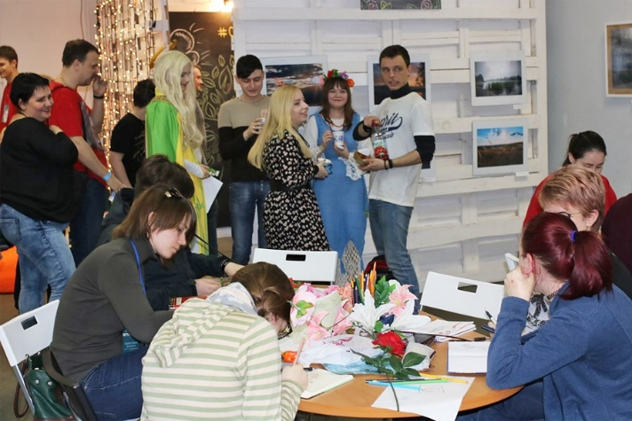
В актовом зале библиотеки проходили творческие мастер-классы от «Художественной мастерской» и «Мастерской коллажа», а также киберспортивный турнир от Panikofsky E-sports Group. В читальном зале библиотеки все любители поэзии могли насладиться поэтическим перформансом самарских поэтов и увидеть занимательные выступления молодых учёных, которые в лёгкой и доступной форме рассказывали посетителям о занимательных науках и их тайнах. А в фойе библиотеки проходила дегустация вкусного и полезного сбитня из мёда, воды и пряностей от эко-ресторана «Ежи». В 21:30 в лаунж-зоне состоялась интересная лекция «Качество жизни» от организатора эко-мероприятий Александра Клочко, открывшего читателям секреты вкусной, но в то же время полезной, еды. В 22:00 началась открытая лекция «Найди своё животное» с психологом Натальей Урусовой, позволившая всем собравшимся познакомиться с уникальной методикой самопознания «Лес» и найти своё тотемное животное. После завершения лекции читателей ждал невероятный сюрприз – яркое и эффектное выступление театра «CLAY», запомнившееся своей потрясающей динамикой и выразительностью. Продолжила «Библионочь» ролевая игра по станциям «В поисках истины», в результате которой все игроки осознали, что готовой истины не существует, потому что у каждого она своя. Завершили «Библионочь» ночные беседы «Мысли вслух», позволившие всем участникам полностью раскрыться и узнать самые сокровенные тайны друг друга.
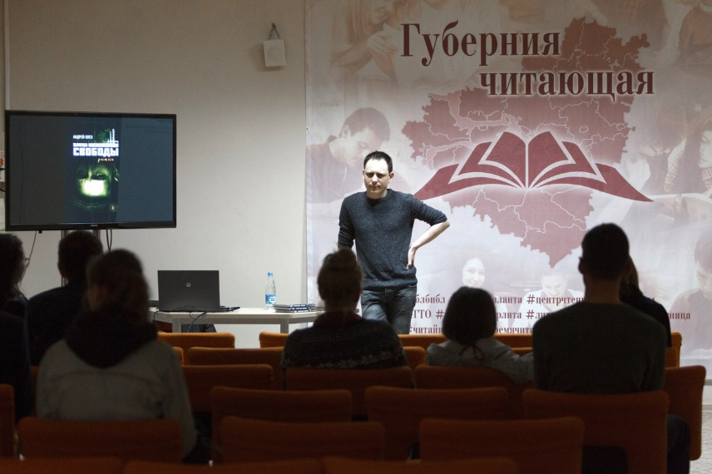
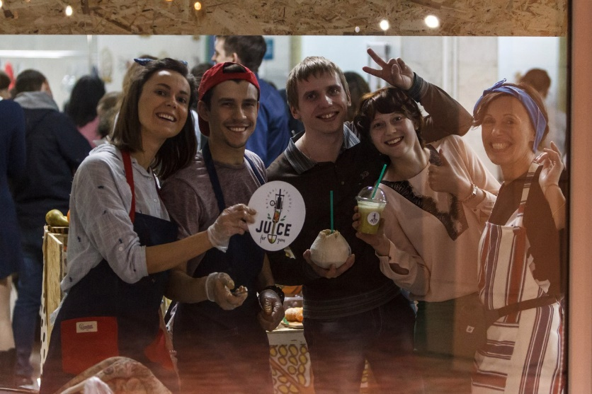
21 апреля в 18:00 в Самарской областной универсальной научной библиотеке стартовала всероссийская акция «Библионочь – 2017», главная тема которой – «Экология по-новому». В программе мероприятий Библионочи – работа площадок по разным тематическим направлениям. Каждая из площадок предложила участникам альтернативу привычному досугу. Интеллектуальные квесты – взамен компьютерных игр; каллиграфический диктант – вместо тривиальных сообщений в социальных сетях; «живые» книжные выставки – взамен скучных книжных шкафов; классическая музыка – на смену попсе и городскому шуму. Так на площадке «Экология творчества» можно было научиться технологии 3D иллюстрирования, вдохновившись сказкой легендарных самарских писателей – братьев Бондаренко. Вжиться в образ героя детективной истории помогла команда «Квестайм». Отдел искусств предложил «Игру в классику», где можно было продемонстрировать знание классической музыки. На площадке «Живая студия «Время звучать!» состоялся концерт музыкантов Татьяны Елецкой (хэндпан, кахон) и Зулина (арфа). Вместе с экскурсиями в книгохранилище библиотеки стартовала площадка «Экология образа». Кто такие фураги и какими образами славилась Самара 70-х годов, рассказал писатель, обладатель премии «Дебют» Андрей Олех. Пообщаться с носителями иностранных языков, понять образ иностранца можно было в отделе литературы на иностранных языках. В рамках площадки «Экология слова» состоялся каллиграфический диктант, принадлежностями в котором стали перья и чернила. В Музее книги и истории библиотеки прошли экскурсии по выставке «Я – изысканность русской медлительной речи...», посвященной поэзии Серебряного века. Осмыслить свои взаимоотношения с окружающими помог театральный перформанс «Рефлексия» самарского театра «Город» в рамках площадки «Экология мысли». Газета «Волжская коммуна» и факультет журналистики Самарского университета провели соревнование по написанию лучшего репортажа-сенсации.

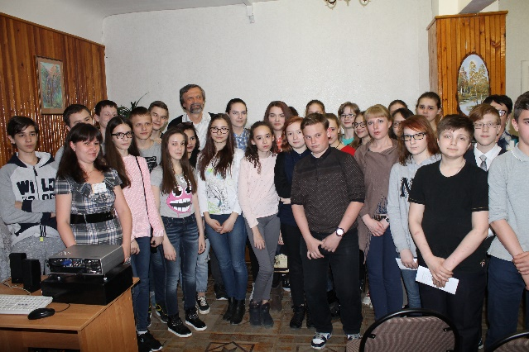
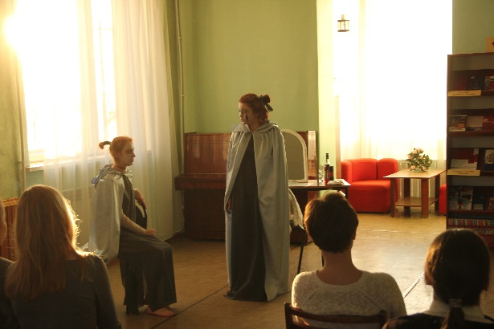
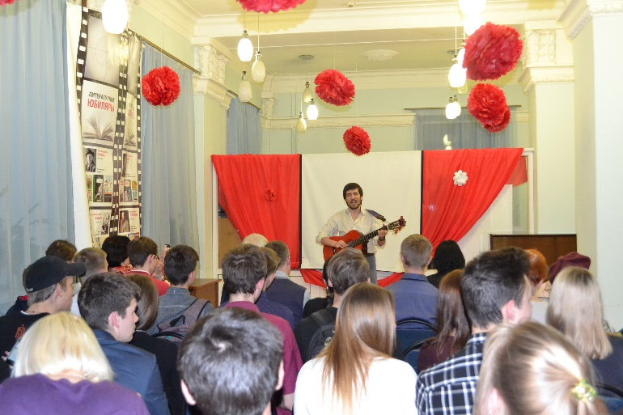
Яркими моментами «Библионочи» стали интеллектуальная дискуссия «Чехов forever: взгляд современника» в ЦГБ им. Н. К. Крупской (МБУК «СМИБС» г.о. Самара) и постановка спектакля «Уровни жизни» К. Кинидзю худруком и режиссером СГИК Добросовец И. И. в библиотеке №1. В библиотеке №8 «Библионочь» прошла не менее интересно. В рамках мероприятия было представлено четыре площадки: Новый свет - Америка 20-30 гг. 20 века в духе романа Ф.С. Фитцджеральда «Великий Гэтсби», Старый свет, где гости смогли оказаться на бульваре Монпарнас, волшебный Восток ожил в постановке сказок Шахерезады замечательного театра Плейбек, а на площадке НовоПроЧтение приглашенный гость радиоведущий радио «Маяк» Антон Самохвалов поделился новым прочтением радио-историй не в привычной для него студийной атмосфере, а вживую со всеми присутствующими на «Библионочи». В библиотеке №15 состоялась встреча с московским писателем Юрием Дмитриевичем Нечипоренко, автором многих книг: «Ярморочный мальчик» - о жизни Н.В. Гоголя «Начальник связи» - рассказы об отце и о самом авторе, «Смеяться и свистеть» «Золотой петушок», «Помощник царям: жизнь и творение Михаила Ломоносова» и др. Юрий Дмитриевич не только пишет книги для детей, он – ученый, биофизик, читает лекции в МГУ им. Ломоносова, предмет его научных исследований – ДНК человека. На встрече он очень откровенно рассказал о своем творчестве, о своих книгах, о победах и поражениях, о смелости и достоинстве человека. Новая форма организации досуга читателей была применена в библиотеке №21: читатели смогли поучаствовать в импровизации «Красной Шапочки» на новый эко-лад и литературном ЭКО-перформансе «Охота на креатив». В библиотеке №27 прошел экологический суд «Обвиняется человечество!», где был продемонстрирован вариант межгалактического экосуда планетой Земля над людьми. В импровизированном «СПАМе» на русскую народную сказку «Репка» приняли участие все желающие, побывавшие в библиотеке №29. Гости библиотеки №34 были приглашены на спектакль театра-студии «Надежда» ДК «Нефтяник» «Василий Макары «Новое прочтение»», и с интересом прослушали лекцию доцента СГИК Зайцевой И. А. «Трансформация образа ребенка в дореволюционных плакатах», посвященную столетию Октябрьской революции. Неотъемлемой частью «Библионочи» традиционно стали концерты. Так, в ЦГБ им. Н. К. Крупской посетителей пригласили на концерт бардовской песни, где выступили Сергей Лысенко, Людмила Смирнова, Даниил Полянский. Своим посещением нашу «шумную ночную компанию» почтил директор музея В.С. Высоцкого в Самаре Михаил Трифонов.

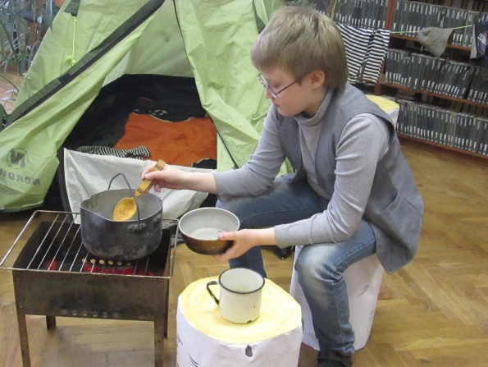
Веселые конкурсы, викторины, призы, аквагримм, мастер-классы, просмотр диафильмов и мультфильмов ждали участников «Библионочи» в МБУК «Самарская публичная библиотека». Вся территория библиотеки была «разделена» на эко-зоны: «ЭкоЛогика спорта» встречала любителей футбола. Специально к 75-летию Самарского футбольного клуба «Крылья Советов» был подготовлен брейн-ринг «Наши Крылья». Вопросам «ЭкоЛогики туризма» была посвящена одна из площадок. Почему писателю М. Горькому не понравилось в Самарской публичной библиотеке в 1896 году? Что продавали в первом самарском универмаге на ул. Дворянской? Удобно ли писать на столе с зеленым сукном? Как правильно завести патефон? Обо всем этом было рассказано на экскурсии «Самарская Публичная Библиотека»: Три века истории». В зале отраслевой литературы и периодики гостей ждала туристическая зона. Любители бардовских песен смогли отдохнуть у палатки, спеть любимую песню под аккомпанемент акустической гитары, и посмотреть концерт Грушинского фестиваля. А рядом располагалась карта Жигулевской кругосветки. В уютной обстановке библиотеки, гости отведали травяные чаи с медом, домашним вареньем, пряниками и баранками. А любителей кофе ждал ароматный напиток с печеньем и конфетами. Все посетители – смогли запечатлеть себя и близких людей в уютных музейных комнатах XIX и XX вв., также в фотозоне «Лесная» совершенно бесплатно.
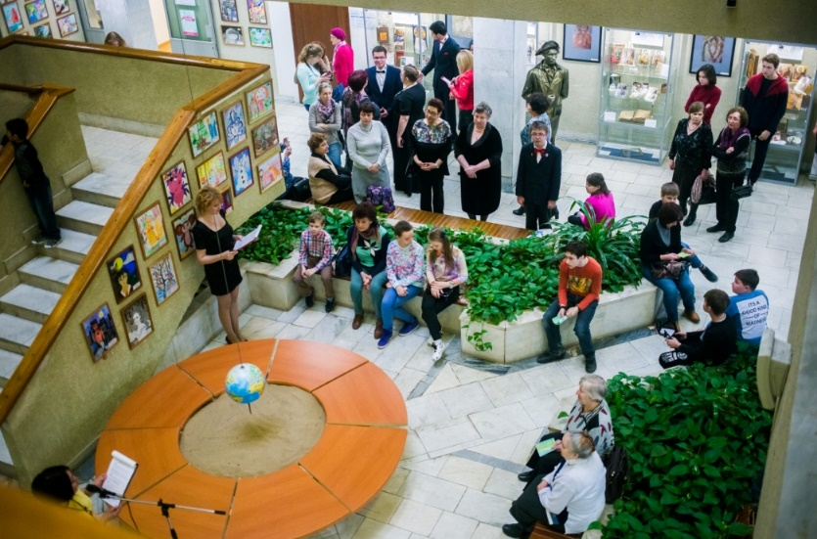
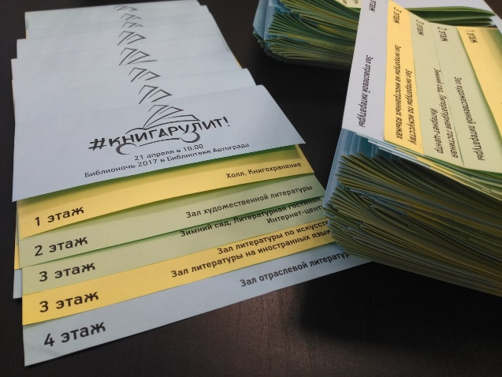
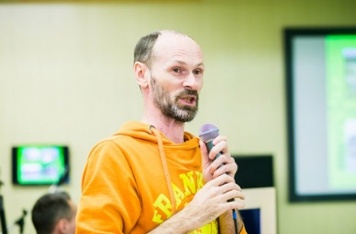
Долгожданное событие – Библионочь-2017 – украсившее юбилейный год 50-летия Библиотеки Автограда, прошло под названием и девизом #КНИГАРУЛИТ! Сохраняя яркость и стремительность событий, разнообразие площадок и гостей, в этом году Библионочь подарила посетителям настоящую книжную феерию. Все события были напрямую связаны с литературой и чтением! Даже такие удивительно вкусные, в прямом и переносном смысле, площадки, как Эко-лавка, где шла дегустация сыра и меда «ручной работы», как мастер-классы по нейрографике и авангардному искусству, как увлекательные экскурсии по зданию ДКИТ со множеством заповедных уголков и локаций – все сопровождалось книгой, наполнялось смыслом и таинством открытия чего-то нового! Зал иностранной литературы покорял Европу вместе с давними партнерами – общественными организациями и лингвистическими центрами «Альянс Франсез» и «Прайм-тайм». Здесь бурлило оживленное общение на английском и французском языках, гости творили на мастер-классах, играли в игры и практиковались в разговорной речи. Литературная гостиная утопала в аплодисментах: блистательный «Belcanto-club» собрал друзей и поклонников академического вокала, которые с радостью приобщились потом и к бардовской, и к эстрадной музыке, и к неповторимой тольяттинской поэзии. В таинственном книгохранении в эту ночь оживали знаменитые литературные персонажи. Впрочем, волшебство оживления целиком и полностью было во власти искушенных читателей, ведь им предстояло угадывать любимых героев по отрывкам произведений!.. А на четвертом этаже библиотеки, в молодежном центре развития «BIBL» книга рулила по городам и странам, открывая новые горизонты для каждого гостя Библионочи! Именно здесь развернул два интереснейших вдохновляющих лектория новый проект Библиотеки Автограда «Город - друг». Неравнодушные тольяттинцы встретились с экспертом экологического направления проекта Владимиром Волгой. Тема встречи – «Тольятти – город и лес». А позже главным микрофоном завладели гости Библионочи из Казани – эксперты проекта «Город - друг» Раушания и Дмитрий Полосины, создатели частного проекта «Музей Чак-Чака». Ребята поведали о том, как создать настоящий музей своими руками, о трудностях и преодолениях, о технической стороне вопроса и настоящих лайфках от профессионалов частного музейного дела! С наступлением темноты опытные путешественники из молодежной среды поделились своими открытиями и приключениями в модном формате печа-куча, рассказав гостям, что такое настоящий Эко-трип и как путешествовать, воплощая свои мечта в реальность! Настоящий ритмичный отрыв гостям Библионочи подарили популярные тольяттинские команды «Эмпатия», «Татьяна и Онегины», «Птицы Тёрна»!
Тема библионочи в Центральной библиотеке г.о. Сызрань - «Путешествие в стиле ЭКО», путешествие по совершенно удивительной, загадочной, неповторимой библиотечной стране! Удивительное началось уже в фойе. Посетителей встречала выставка картин сызранских художников «Родной мой край – просторы голубые». На втором этаже библиотеки раскинулась «Равнина классики». Здесь посетители приняли участие в экспресс-викторине «Классика. Экологически чистый продукт», литературной игре «Герои». В основе игры – произведения русской классической литературы. Многие из игроков выразили свое желание перечитать классические произведения, а некоторые и прочесть впервые. На одной из площадок состязались юные поэты. Поэтический баттл привлек внимание молодежь. На одной из площадок – посетители присоединились к мировому флэш-мобу в защиту бумажных книг «Book-face». Читатели выбирали книгу с выставки с понравившимся изображением, совмещали её с собственным так, чтобы получилась единая картина и фотографы делали необычную фотографию, которую можно скачать со странички Центральной библиотеки «ВКонтакте». Далее наши путешественники шли на встречу с прекрасным и приплывали на - «Остров вдохновения», где гостей Библионочи -2017 ждали самые разные приключения. Интерактивное шоу «Театральная гримерка» захватило присутствующих своей зрелищностью и креативом. Любители «селфи» смогли примерить на себя различные театральные образы и сфотографироваться на фоне выставки – инсталляции «Его величество Театр».
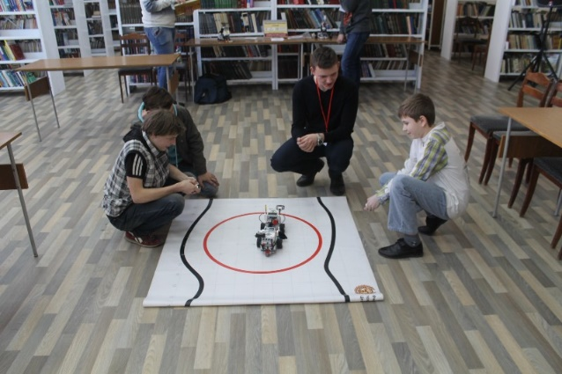
Большим успехом пользовался мини-квест «По лабиринтам искусства». Его участники под руководством библиотекарей совершили путешествие в мир живописи, кино, музыки вместе с Книгой.
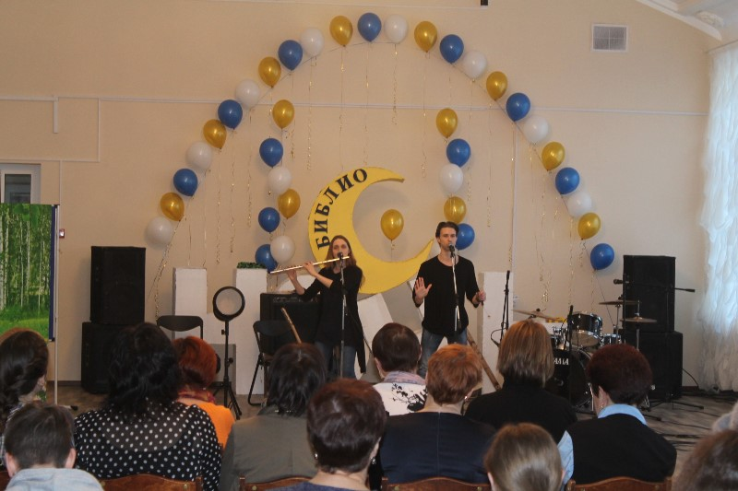
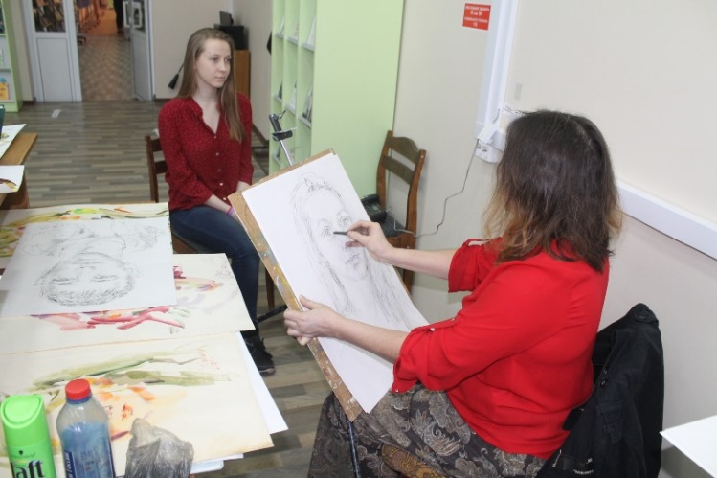
А поклонники настольных игр с увлечением приняли участие в игре «Арт-пазл». Им было предложено собрать из фрагментов картины И.И. Шишкина, К. Брюллова, Б. Кустодиева, И. Репина. Настоящим «Оазисом для души» стал видеосеанс арт-терапии, который с помощью прекрасных картин природы и великолепной музыки позволил желающим погрузиться в мир красоты и гармонии. На площадке «Город Сызрань» вместе с опытными экскурсоводами совершили большое путешествие в историческое прошлое родного города. Читатели окунулись в историю нашего города, познакомившись с фильмами о Сызрани, в том числе «Городской голова М.В. Чернухин», с комментариями одного из авторов Мочаловой Е.Г., приняли участие в викторинах, конкурсах, разгадывании кроссвордов. На привале прозвучали популярные авторские песни в исполнении сызранского барда Николая Молева. Поднявшись на третий этаж, посетители могли погрузиться с головой в Океан знаний и продемонстрировать свои интеллектуальные способности, приняв участие в игре «Stope Fake» и в брейн-ринге «Зелёный рюкзак». Настоящую революцию в сфере экологии совершили роботы. Поэтому на площадке «Океан знаний» посетителям представилась уникальная возможность увидеть роботов. Свои модели представила студия робототехники Центра технического творчества филиала СамГТУ в городе Сызрани. На площадке «Я нарисую ваш портрет» сызранский художник С. Егольникова писала портреты всех желающих, гитаристы группы «Дебют» ДК «Строитель» (руководитель А. Серов) радовали своим мастерством на площадке «Как волшебно гитара играет». Причалив к «Берегу мастеров» все желающие смогли насладиться цветочными фантазиями от клуба «Ромашка» и творческими работами из разных бытовых отходов на выставке «Треш – арт», которую организовали члены литературно- творческого клуба «Созвездие». Незабываемые впечатления получили читатели в «Долине грёз», где вниманию всех желающих представлена фотовыставка Александра Макарова «Просторы волжских берегов», показан спектакль любительского театра-студии «Позитив» по сказке Леонида Филатова «Про Федота-стрельца, удалого молодца». Для любителей танцевать проведен мастер-класс «Танцы-минус», который провели профессиональные хореографы: Ксения Меркулова (хип-хоп), Светлана и Леонид Ярошенко (бальные танцы), Василий Исавкин (степ). Любители музыки совершили музыкальное путешествие по странам и континентам вместе с дуэтом «Невзначай» (Мария Зинова и Александр Ганичкин) и позитивно-инструментальным ансамблем «The Liffev Folk bahd», ансамблем ЖИВОЙ интернациональной, инструментальной, ритмично-танцевальной и мелодичной музыки. Завершили «Путешествие в стиле ЭКО» по нашей библиотечной стране с Самарским независимым театром «Пластилиновый дождь». Это театр с 20-летней историей, участник проекта «Минута славы» Первого телеканала. Участникам библионочи был показан перформанс на ходулях «Белые сны». После выступления всем желающим представилась возможность сфотографироваться с артистами на память. Работал кафетерий и фитобар.

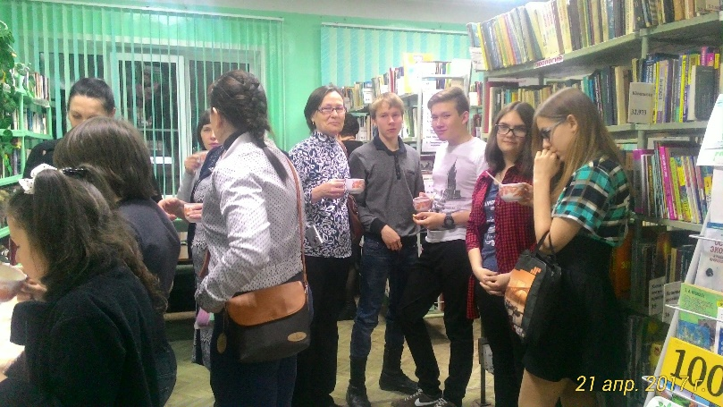
Есть люди, как огни, яркие, неутомимо пылающие жизнью и жаждой воплощения новых творческих идей. Встреча с ними всегда событие, вдыхающее в серые будни бодрящий глоток энергии. Именно поэтому встреча с мастером декоративной флористики Пронягиной Татьяной Николаевной стала одним из ярких событий Библионочи в м.р. Кинель-Черкасский. Она рассказала зрителям, что такое декоративная флористика, из каких материалов она делает свои творения, что побудило заниматься её этим видом искусства. А также показала присутствующим небольшой мастер – класс по изготовлению бутонов роз. Юноши и девушки приняли активное участие в экологической игре «В союзе с природой!», также поучаствовали в акции «Посади свой цветок». На протяжении всего мероприятия работал «Фитобар».
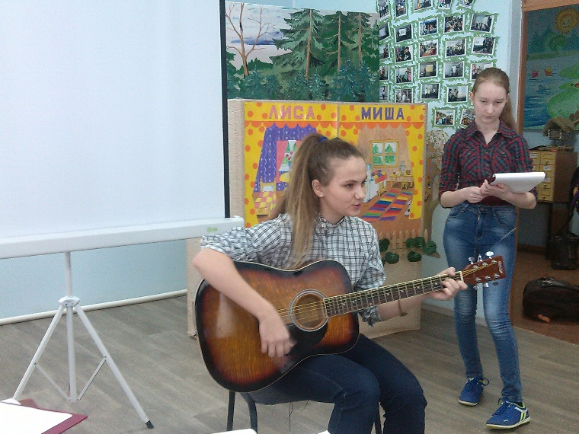
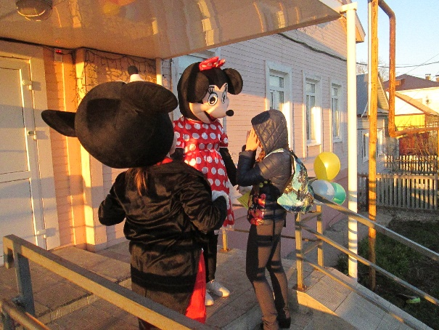
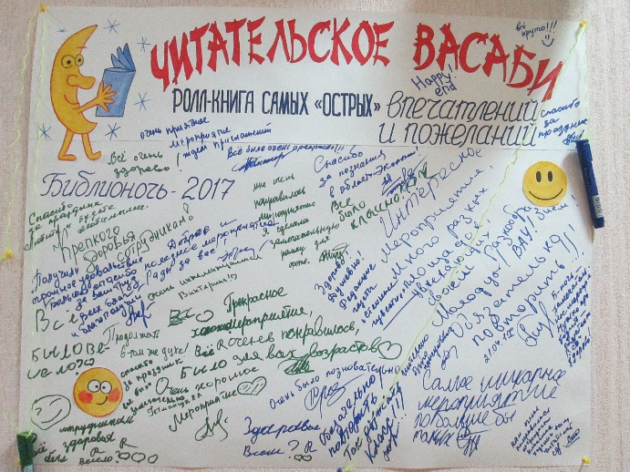
Большеглушицкая межпоселенческая центральная библиотека, по традиции, присоединилась к Всероссийской акции в поддержку чтения «Библионочь-2017». К 19.00 часам в библиотеке начали собираться гости на мероприятие под названием «Экологический калейдоскоп». Организаторы мероприятия предусмотрели все, чтобы как можно больше внимания привлечь к этому мероприятию. Зазывающая красочная выставка с надписью «Библионочь-2017», разноцветные шары у входа. Атмосфера гостеприимства начиналась прямо с порога. С огромным интересом собравшиеся рассматривали фотовыставку под названием «Земли моей лицо живое», ее автор Светлана Дьяченко. Профессиональный фотограф, много лет проработала в районной газете «Степные известия» и не раз принимала участие в различных конкурсах, фотовыставках. За участие в областном конкурсе «Рожденные в сердце России» стала лауреатом II степени. Вот и сегодня ее работы были представлены на суд зрителей. Фотографии о людях, событиях, природе поражают глубиной и точностью видения кадра. На всем библиотечном пространстве гостей мероприятия ждали мастер-классы, выставки, игры, викторины, ярмарка книжных новинок, масса сюрпризов и подарков. Одновременно работали несколько площадок и каждый смог найти занятие по душе. Арт-выставка декоративно-прикладного искусства «Души полет и рук творенье» в буквальном смысле притягивала собравшихся. Здесь были поделки ручной работы: закладки для книг из обычных фантиков, рамки для фото из простого картона и цветной бумаги, а еще вязаные коврики из обычных полиэтиленовых пакетов. Здесь же Эльвира Буланова, заведующий Большедергуновским филиалом, устроила мастер-класс. Желающих сделать что-то своими руками было предостаточно. Большое количество людей собрала в гостиной «Своя игра». Наступило время хорошей литературы, прекрасной музыки и, конечно, живого общения с творческими людьми. В «путешествие по эко-царству, природному государству» отправились участники и зрители викторины. Игра получилась очень увлекательной и познавательной, а теплую атмосферу в гостиной дополняли музыкальные произведения в исполнении Ольги и Михаила Резниковых и выпускницы детской музыкальной школы Дианы Кокориной. Победителем викторины стал Михаил Резников. Приумножив багаж знаний, гости направились в библио-кафе, где их ждали поэтическая страничка, медовая дегустация, которую подготовила семья Евдокимовых, и все это - под чайную церемонию Л.А.Прозоровой. В этот вечер работала лавка красоты и здоровья «Быть красивой легко и просто», собравшая вокруг себя как женщин, так и мужчин, которых интересовало не только состояние души, но и красота, здоровье. Книжная выставка «Эко-мир нашей земли», стенд «Библиотека в кадре» и еще много-много разного, полезного и интересного, ожидало гостей. За несколько часов на площадках библиотеки побывало немало посетителей. Да и возраст участников самый разный, как говорится, от мала до велика. А объединяло всех желание узнать, что нового приготовили в храме книг в день акции, и принять самое активное участие.
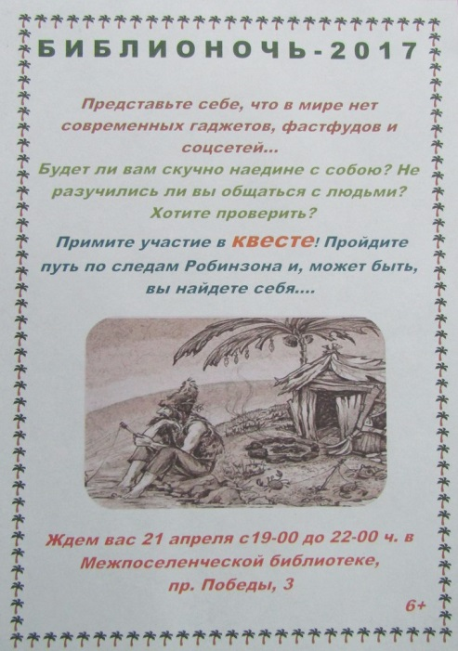
В рамках «Библионочи 2017» в Нефтегорской Межпоселенческой библиотеке состоялся экологический квест «Затерянный остров». Все участники квеста, подобно знаменитому герою романа Д. Дефо, оказались один на один с природой, лишились современных гаджетов и были вынуждены бороться за собственное выживание. Пройдя испытания и овладев навыками выживания в дикой природе, перед участниками квеста встала задача духовного самосовершенствования, решить которую было возможно при максимальном взаимодействии всех участников друг с другом, выработке умений работать в команде, понимать и чувствовать того, кто рядом. Главной задачей всех участников на затерянном острове стал поиск самих себя. Гостем на «Библионочь-2017» была Митрофанова Светлана Владленовна, заместитель руководителя Управления культуры и молодежной политики Администрации муниципального района Нефтегорский.

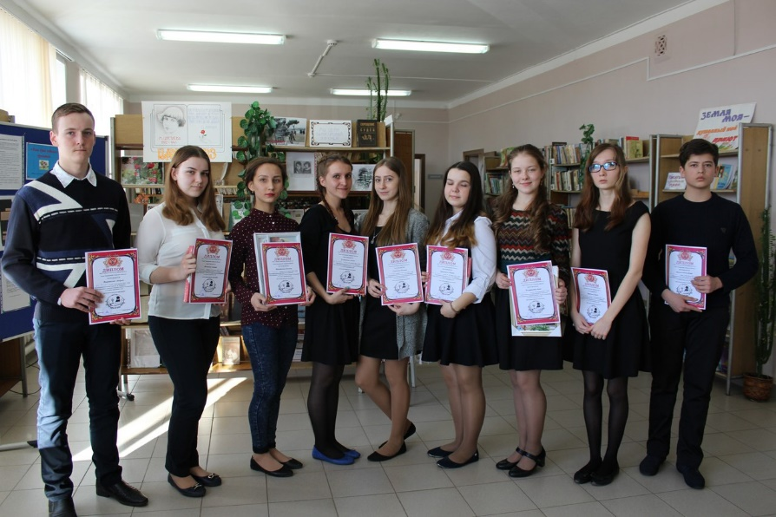
17 библиотек м.р. Челно-Вершинский приняли участие в Библионочи-2017 и подготовили разнообразные мероприятия для своих сельчан. В центральной библиотеке прошла «Библионочь», посвященная 125-летию Марины Цветаевой - «Если душа родилась крылатой». На мероприятии была представлена живая книжная выставка «Царица муз», где звучали стихи и песни на слова Марины Цветаевой в исполнении выдающихся актеров театра и кино. Был показан фильм «Три героини в поисках Родины» и презентация «Марина Цветаева». Затем был проведен конкурс чтецов. В этом конкурсе приняли участие учащиеся 8-9 и 10-11 классов. В заключении мероприятия подростки приняли участие в флэш-мобе «Литературное предсказание в «Библионочь». Участники собрали настоящий литературный прогноз на 2017 год. Было организовано чаепитие с дегустацией яблочного пирога, который любили в семье Цветаевых. Экологический квест "Голубая моя планета " был проведен в Озерской поселенческой библиотеке. Стихотворением собственного сочинения о родном селе порадовал ученик 7 класса Дмитрий Травин. Мероприятие получилось насыщенным и весёлым.
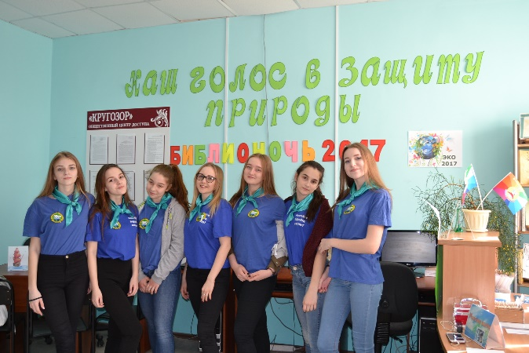
Вечером 21 апреля Центральная межпоселенческая библиотека участникам мероприятия предложили отправиться в экологический круиз по планете Земля под девизом «Наш голос в защиту природы». В круиз отправились команды-экипажи из БСШ №1, БСШ№2, Самарского медицинского колледжа им. Н. Ляпиной (филиал Борский) и Борского государственного техникума. Ребятам предстояло сразиться в конкурсе эрудитов, побывать в образе художников и представить на суд жюри «знаки-обращения» к жителям планеты на экологическую тему. В музыкальном конкурсе каждая команда через песню раскрыла, какие экологические проблемы они видят и предложили способы их решения.
Особенно ярким и зрелищным оказался конкурс литературного ревю «Планета наш театр, на ней мы все актеры», в котором ребята показали свое актерское мастерство. В представленных театральных постановках участники также обратили внимание на экологические проблемы. Интересные костюмы, декорации, музыкальное сопровождение, способность ребят к перевоплощению никого не оставило равнодушным.
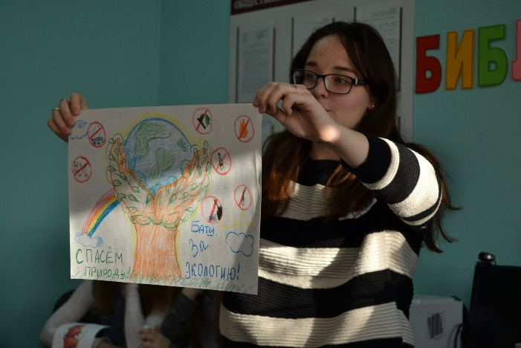
Не обошлось и без конкурса капитанов. Их пригласили посетить фито-бар, попробовать травяные чаи и угадать, из каких трав они заварены. Капитаны справились без ошибок! Не остались без внимания и болельщики. Педагог ДДТ «Гармония» провела мастер-класс по изготовлению оберега-домовенка. А какая же библиотека без чтения стихов! В финале экологического круиза прозвучало стихотворение Светланы Александровой «Полуденная сказка». Завершилось мероприятие награждением команд грамотами и памятными призами. Каждый экипаж был отмечен жюри в номинациях «Самые эрудированные», «Самые музыкальные», «Самые креативные» и «Самые артистичные».

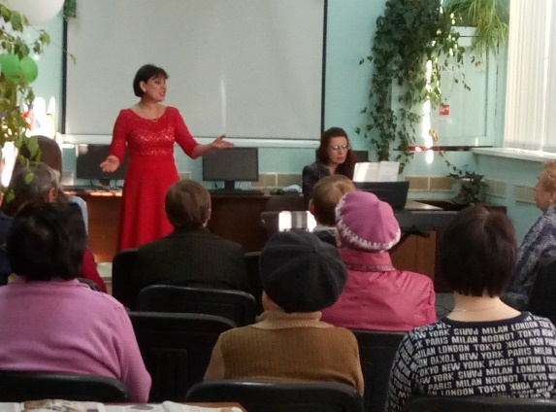
В Сергиевской Центральной Библиотеке прошла «Вечеринка в ЭКОстиле»
Торжественное открытие Библионочи состоялось в читальном зале Сергиевской ЦБ на площадке «Экология души». В открытии участвовали педагоги Сергиевской детской школы искусств, которые устроили для присутствующих настоящий вечер русского романса, прошедший с большим успехом!
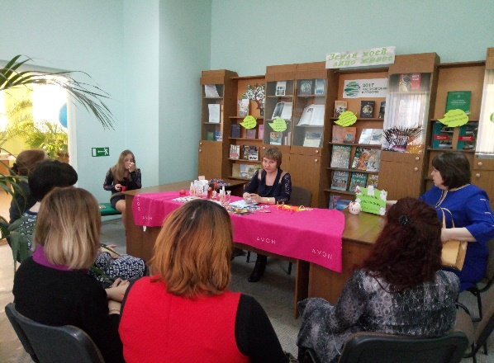
Затем начали свою работу различные площадки, учитывающие интересы всех возрастных категорий. Так, все желающие могли проверить свою скорость чтения, приняв участие в конкурсе «ГТО по-книжному».
Молодёжи пришелся по душе мастер-класс по красоте «Весенние тенденции», где под руководством настоящего профессионала девушки ознакомились с модными направлениями в декоративной косметике и парфюмерии.
Выставка «Свидание вслепую» прошла под девизом "Не суди о книге по обложке". В течение вечера все желающие могли выбрать себе книгу для прочтения "вслепую": для читателей была представлена выставка книг, завернутых в одинаковую бумагу с небольшой забавной аннотацией на обложке. Многие в этот вечер совершили виртуальное эко-путешествие по красивейшим уголкам природы Самарской области. Центральным мероприятие Библионочи стала интеллектуальная экологическая игра для самых эрудированных и азартных, построенная по типу казино. Ставки, эмоции, весёлые вопросы и приятные подарки – все это привлекло большое количество участников. На протяжении всего вечера в холле библиотеки работал Фито-бар. Всех желающих угощали полезным травяным чаем со сладостями.
В рамках федеральной программы «Библионочь-2017» в Самарской областной библиотеке для слепых прошла встреча в голосовом чате библиотеки. Акция прошла на четырех площадках: интерактивная виртуальная площадка ГБУК «СОБС» (голосовой чат), обособленное структурное подразделение ГБУК «Самарская областная библиотека для слепых» г. Тольятти, библиотека Автограда, обособленное структурное подразделение ГБУК «Самарская областная библиотека для слепых», с. Кинель-Черкассы, обособленное структурное подразделение ГБУК «Самарская областная библиотека для слепых», МО ВОС, г. Тольятти. Пользователи чата – жители различных городов РФ, ближнего зарубежья и Европы. Благодаря новым технологиям эта встреча проведена без самых разных границ: географических, временных, культурных, этнических. На встрече в голосовом чате произошло погружение в историю экологии и обсуждение современных проблем экологии – новые технологии: вред или польза? Сторонники возвращения к природе и сторонники развития технологий сошлись за круглым столом для решающей схватки. Стихи и песни о нашем большом доме – Земле –были исполнены пользователями голосового чата. Программа завершилась «Большой экологической викториной». Ведь интеллект, как известно, границ не имеет.
Конечно, в одной справке невозможно рассказать о всех мероприятиях акции. «Библионочь» — это такой вечер в году, когда читатели, попадая в библиотеку, оказываются вовлечёнными в настоящий фестиваль разнообразных творческих и интеллектуальных активностей. Библиотекари Самарской области представили на своих площадках культурные программы с участием литераторов, музыкантов, художников, артистов, выставки и специальные проекты, которые всесторонне раскрыли основную тему года – «ЭкоЛогика. Перезагрузка». Одной из популярных форм в 2017 г. при проведении мероприятий остается квест (92 библиотеки).
Много можно спорить об особенностях, достоинствах и недостатках данного формата общения с читателями и посетителями библиотеки. Но в любом случае участие в Акции остается интересным инструментом работы с Книгой и Продвижением Чтения. Об этом говорят и цифровые показатели: год от года растет число как библиотек-участниц, так и участников. Количество библиотек-участниц акции – 309. (2016 г. – 278 библиотек).
Общее количество участников в 2017 году составило уже 10439 человек. ( 2016 г. - 10236 чел.). По возрастным показателям в 2017 г. следующие участники: дети (до 14 лет) – 4132 чел.; молодежь (15-30 лет) – 3378 чел.; прочие – 2929 чел.

Иванова Е.А., ведущий методист ГБУК «СОЮБ»

